1. Технические характеристики
1.1 Производительность: Q = л/с, ( м3/ч);

2 Тип объекта: кафе, ресторан, предприятие и т.д.:
2.1 Время работы в сутки: часов(а);
3. Ориентировочное число приготавливаемых блюд: шт.;
4. Вид жироуловителя
вертикальный;
горизонтальный;
5. Диаметр жироуловителя, D (мм) ___________
6. Высота корпуса жироуловителя, H (мм)__________ (для вертикального жироуловителя)
7. Длина корпуса жироуловителя, L (мм) _________ (для горизонтального жироуловителя)
8. Глубина подводящей трубы (лоток), h1 (мм) ________
9. Диаметр подводящей трубы, d2 (мм)_____
10. Направление подводящей трубы d2: _____ часов, (см. рис.1 Вид сверху) для вертикального жироуловителя
11. Диаметр отводящей трубы, d3(мм) ______
12. Направление отводящей трубы d3 : ______ часов, (см. рис.1 Вид сверху) для вертикального жироуловителя
13. Наличие лестницы: да , нет ;
* - Лестницы изготавливаются для оборудований диаметром от 1,2 м
14. Наличие датчика уровня жира: да , нет ;
15. Расстояние от датчика до жироуловителя: м;
16. Установка жироуловителя:
под газоном (d); d=750 мм
под асфальт (d1); d1=580 мм
ОПРОСНЫЙ ЛИСТ
Жироуловитель Промышленный
Компания: ______________________________________
Контактное лицо: ________________________________
Тел.:___________________________________________
E-mail: ________________________________________
Дата составления:_______________________________

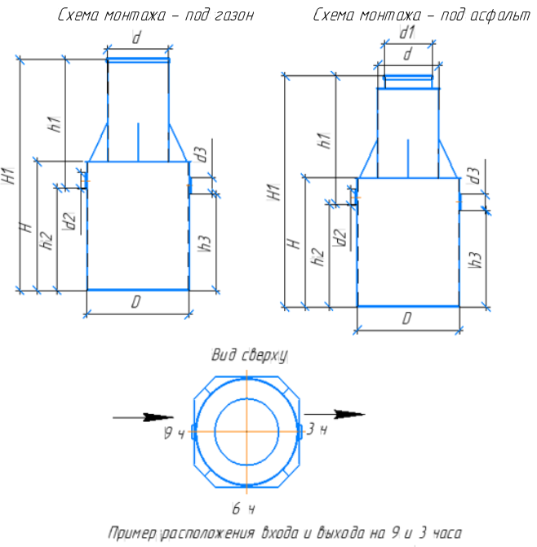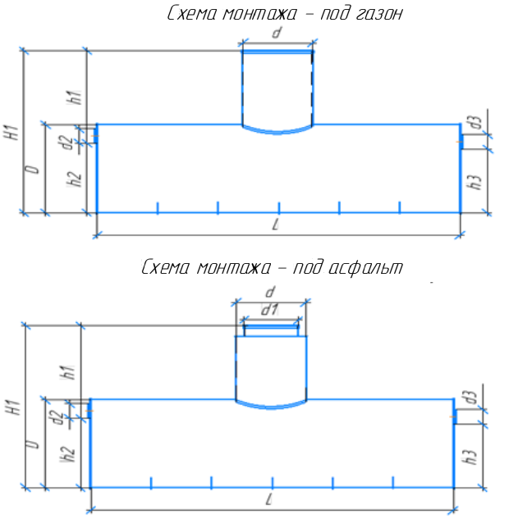
Рис. 1 Схема вертикального жироуловителя Рис. 2 Схема горизонтального жироуловителя

